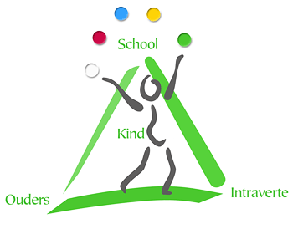

Intraverte is een mutidisciplinaire praktijk voor kinderbegeleiding en kinderbegeleiding en begeleid vanaf medio mei kinderen op de maandag de praktijklocatie in OBS Beekbergen.
Graag stellen wij ons even voor!

Als de natuurlijke ontwikkeling van een kind om wat voor reden dan ook verstoord is kunnen zich diverse hulpvragen aandienen.
Bijvoorbeeld:
- Ik val zo vaak
- Gym vind ik niet leuk
- Mijn vingers doen pijn bij het schrijven / mijn handschrift ziet er slordig uit
- Mijn hoofd zit zo vol, ik hoor niet meer wat er tegen mij gezegd wordt
- Het lukt me niet om te slapen
- Ik kan niet zo goed stilzitten / ik ben snel afgeleid
- Mijn werkjes zien er slordig uit
- Ik wil graag meer met vriendjes spelen
- Ik word gepest, wat kan ik doen
- Ik word snel boos, en heb dan later spijt
- Ik wil graag meer dingen durven / ik wil voor mezelf opkomen
- Ik begrijp niet zo goed hoe ik me voel
- Er zitten vaak nare gedachtes in mijn hoofd
- Als ik iets moet presenteren heb ik veel last van zenuwen
Voor deze kinderen is Intraverte er!
Intraverte is gespecialiseerd in het begeleiden van kinderen met een motorische en/of sociaal-emotionele hulpvraag. We begeleiden kinderen door kinderen situaties aan te bieden om spelend, bewegend te ontdekken, te oefenen en te werken aan het leerdoel van het kind. Dit doen we vanuit een totaliteitsvisie waarin de disciplines kinderoefentherapie en psychomotorische therapie samenkomen. Daarbij hebben we nauw contact met andere betrokken zorgverleners.
Bij Intraverte staat het kind centraal. Omdat de omgeving (situatie thuis, op school) grote invloed heeft op de ontwikkeling van een kind, betrekken wij u als ouder(s)/verzorger(s) nauw bij het hele traject. Ook is er, als u daarmee instemt, contact met de leerkracht en/of intern begeleider op school.
Doordat wij nu een praktijklocatie hebben op OBS Beekbergen kan de begeleiding onder schooltijd plaatsvinden. De behandelingen kunnen worden vergoed vanuit het basispakket en het aanvullende pakket van uw zorgverzekering. Checkt u hiervoor uw polisvoorwaarden.
Per traject wordt een eigen bijdrage gerekend van € 50,00.
Wilt u meer informatie over wat Intraverte kan doen voor uw kind? Kijkt u dan eens op onze website www.intraverte.nl , of belt u met onze centrale administratie: 0578-688127.

